松果采摘机械臂由两组关节电机和两根长约为0.5m的臂杆组成，通过电机驱动二连杆将机械臂末端送至松果处进行击打。机械臂在无人机上搭载意味着需要对机械臂的震颤进行强有力的控制。而机械臂震颤来自于驱动时关节电机由于环境改变、控制指令改变、信号噪声等多种因素导致的力矩输出大幅度反复变化产生的反作用力，为了去除机械臂的震颤，本质上是要对机械臂进行柔顺控制，不能产生过大的加速度。当前阶段使用重力补偿+PID算法+滤波算法对机械臂进行柔顺控制。重力补偿是通过二连杆间的几何关系计算力矩来实时抵消机械臂运动时较明显的重力矩变化。PID算法是通过实时误差不断修正当前运动状态以达到目标运动状态，其部分代码如图所示：
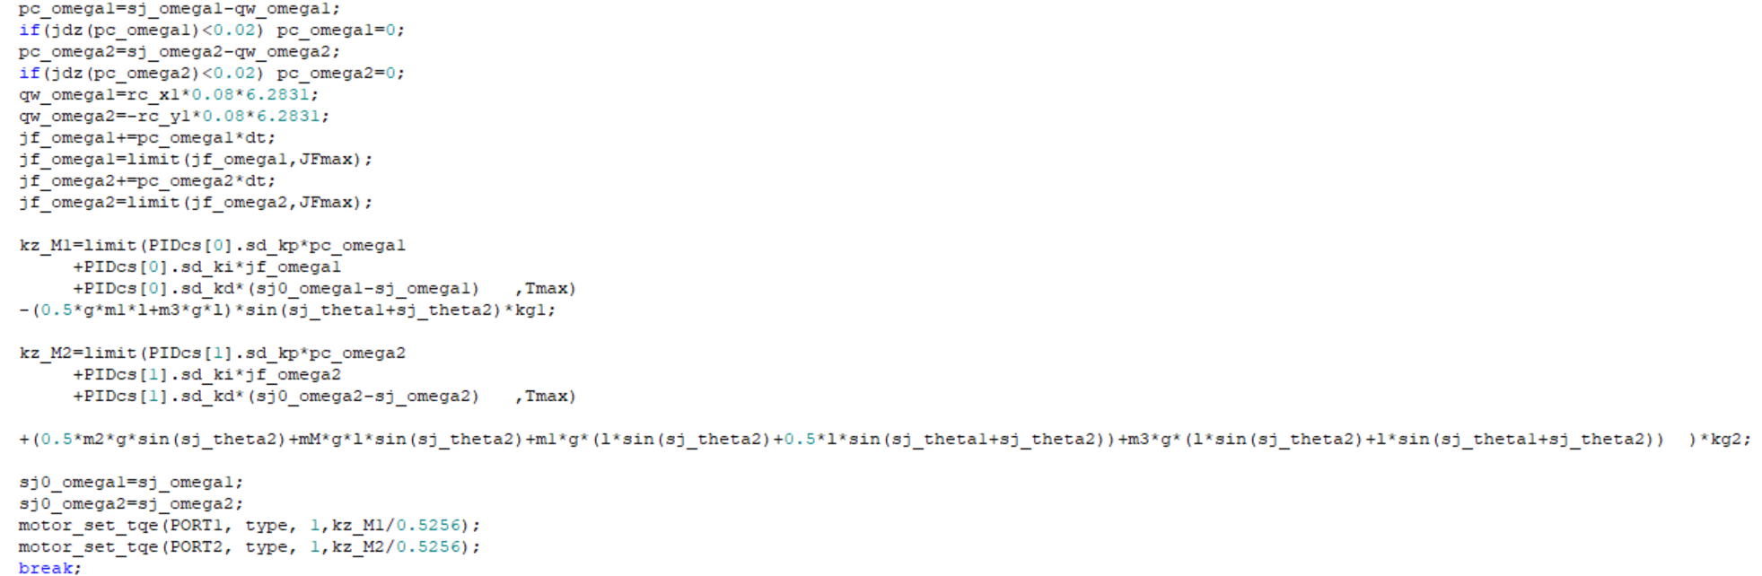
代码思路为：首先通过motor_get_state_send函数从电机处获取电机当前的位置（圈）、速度（圈/s）、力矩（N/m），根据电机当前位置与前一采样周期的位置之差获取电机速度，最后用电机速度结合PD参数与重力补偿控制输出力矩达到目标控制。
在程序实现过程中存在很多噪声，使得上述代码在运行时存在严重震颤。震颤产生的主要原因有：对位置进行差分时，采样周期为0.001s，电机位置的微小噪声即可产生角速度的巨大震荡，进而显著影响力矩值；电机本身读取信息时存在噪声的干扰，初始的位置信号具有一定的波动。因此滤波在此程序中十分重要，在调试过程中使用JScope可以实时观测各变量的值，相当于一台示波器，能够大大方便调试。滤波前期望速度与实际速度间的关系如图（蓝色为期望，红色为实际）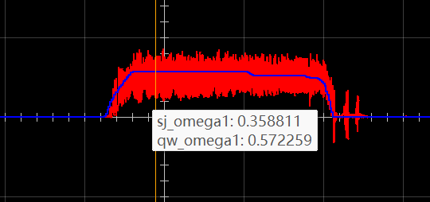
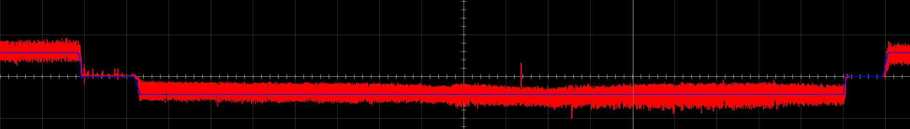
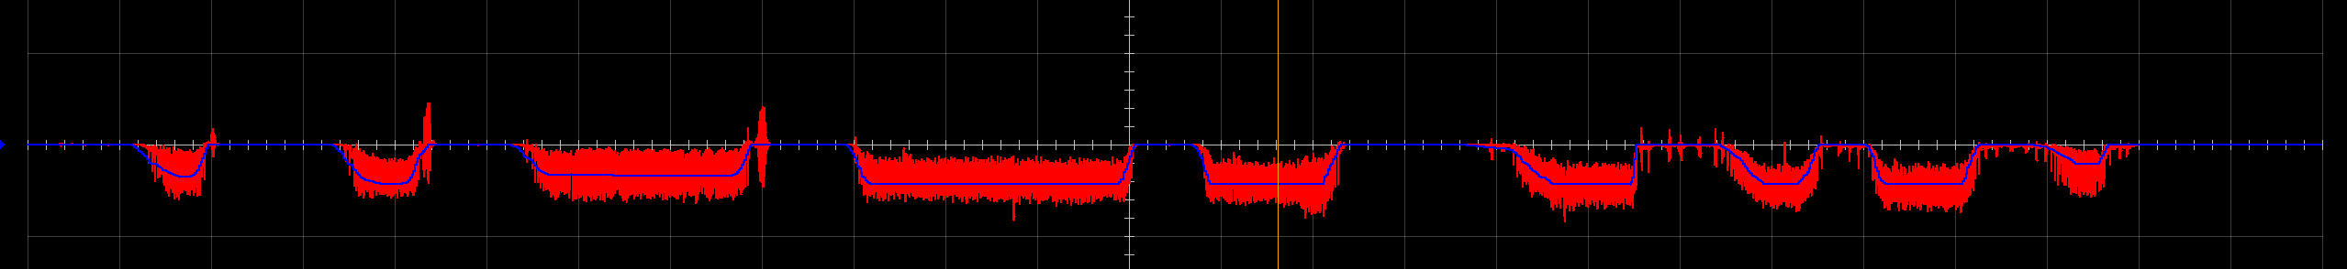
可见机械臂在运动过程中存在显著的高频震颤，这将对无人机的飞行产生极大威胁。
初步的滤波思路如下：通过二阶低通滤波器对位置信息进行滤波减小重力补偿精波动，通过二阶低通滤波对电机返回的速度信息进行滤波减小速度对力矩输出值的计算波动，但是试验后发现，由于对速度使用了二阶低通滤波器，滤波后的速度相位总是落后于实际速度，导致机械臂冲过头或刹过头，因此产生较大震颤（如下图所示蓝线为原始速度线，红线为过滤后的速度线）
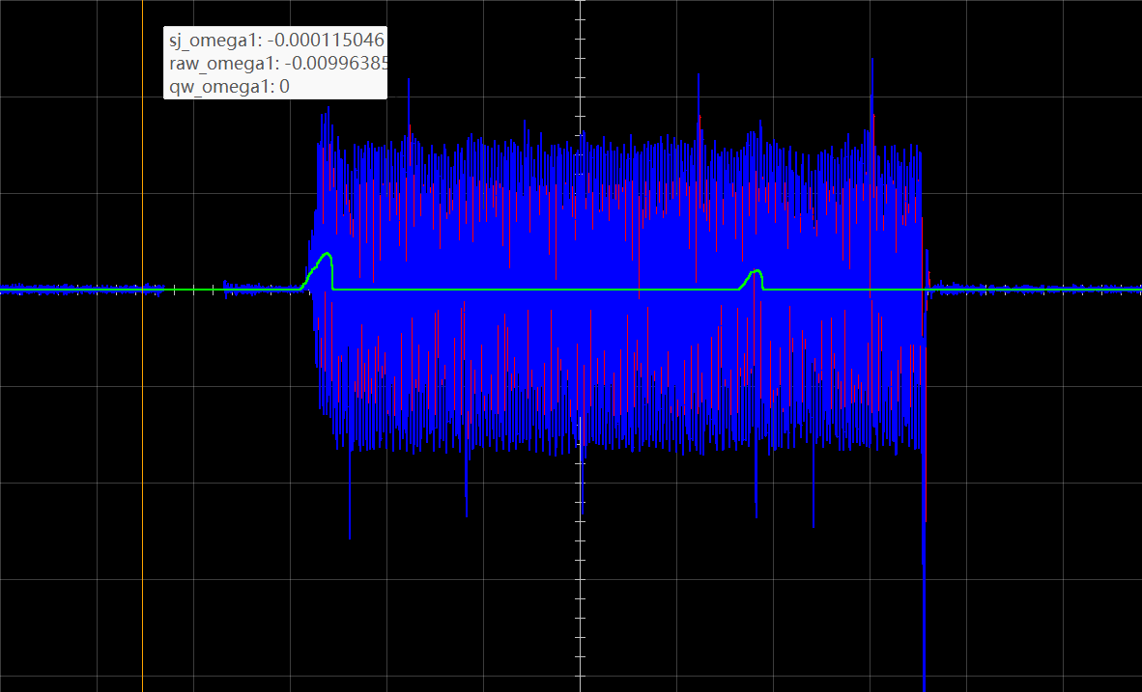

改进后的思路如下：通过对位置进行二阶低通滤波除去高频噪声，对位置进行差分运算得到速度，通过此速度计算力矩。由于差分dt=0.001s，差分后相当于噪声放大1000倍，极其微小的信号都能引起速度的震颤，若压低位置滤波器的截止频率则会产生相位落后过多，同样引起震颤。（如下图所示，绿线为速度线）
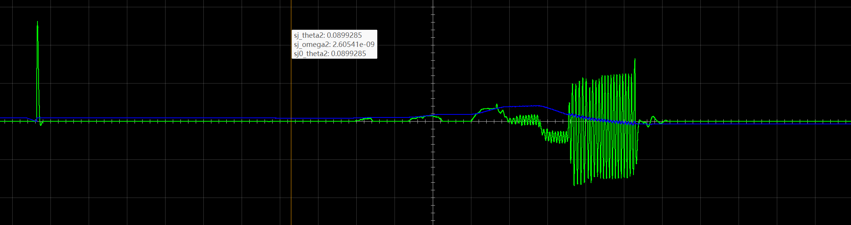

再次改进的思路如下：由于速度存在震颤，因此对速度再进行一次一阶低通滤波，这样可以排除二阶低通滤波落后过多相位差引起的震颤，补救差分产生的噪声。试验后发现效果并不理想，即使参数达到最优时也存在以下两个问题，第一系统在某些位置存在严重的大幅度震颤，第二系统在运行时产生了低频周期性的震颤。如下图所示（蓝线为原始值，红线为滤波后的值）：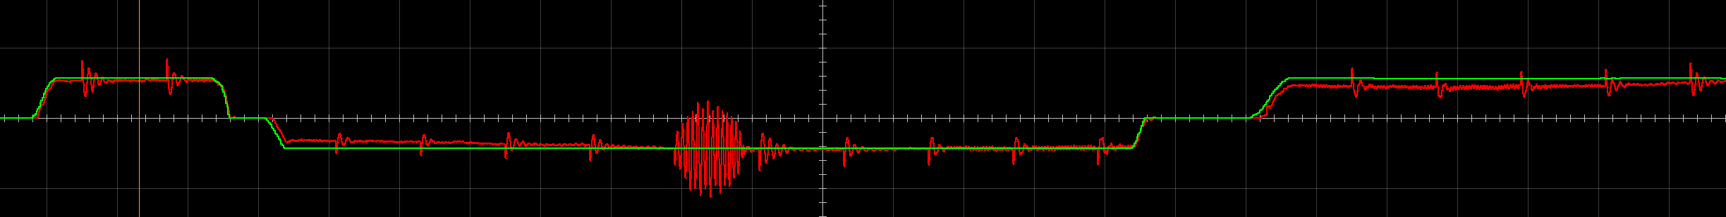
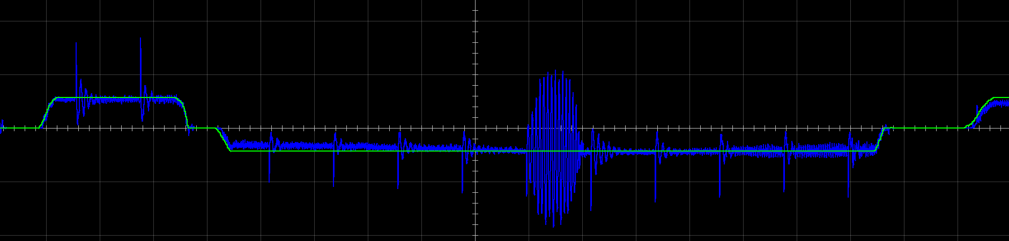
一阶低通滤波有一定效果但是效果并不最佳，在上述情况下若压低位置环的二阶低通滤波器则会产生相位差引起的大幅震荡，若提高一阶低通滤波器中过滤后速度的占比则也会导致相位差过多引起大幅震荡，若降低参数值则会增多高频小幅震荡，本方法的相位裕度已经到达极限，因此需要转换思路。
通过查询资料获得最终思路，使用微分器将差分与滤波整合。差分是对运动趋势的预测，其具有超前运动的趋势，滤波是对过去信息的使用，具有落后运动的趋势，二者结合可以降低相位差过多产生的大幅震荡，同时也可以实现更好的滤波效果，实现代码如下：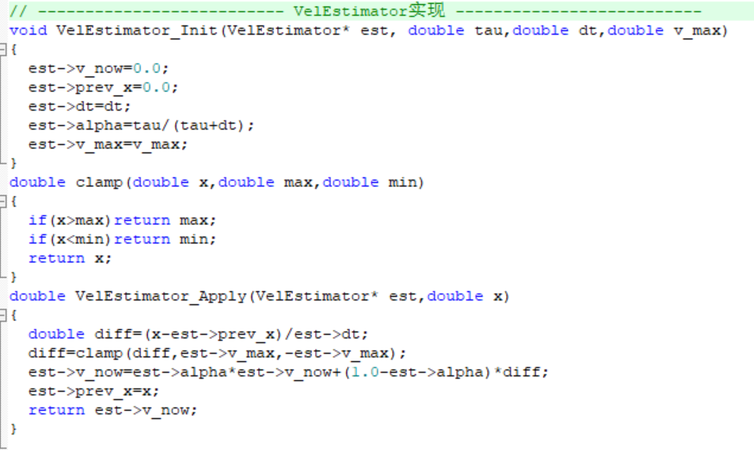
参数选择：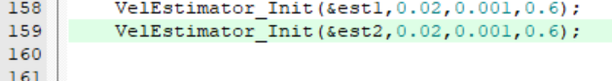
在该状态下取得了良好的控制效果。速度限幅0.6rad/s，由速度不限幅时的周期性低频震颤幅度测得，周期性震颤如下图所示：
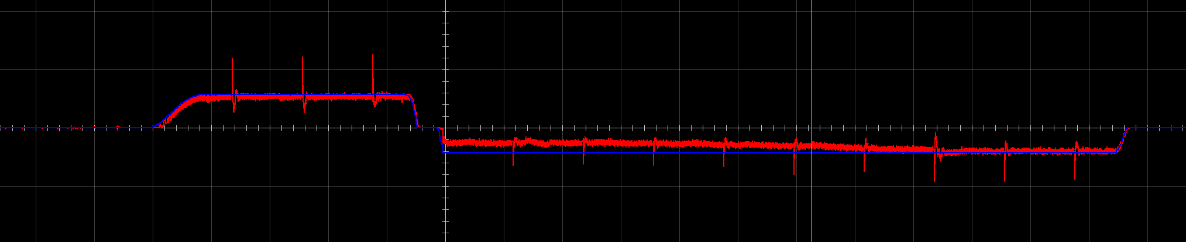
加入速度限幅后的效果如图：
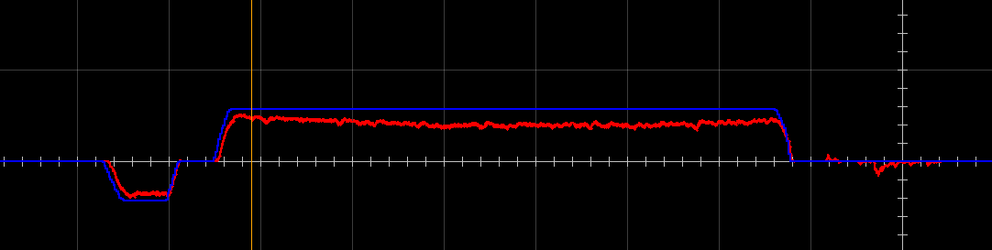
对比前几种方法，该滤波算法取得了良好的效果，最后通过修正PD参数得到内外杆的期望速度与实际速度关系如下图：
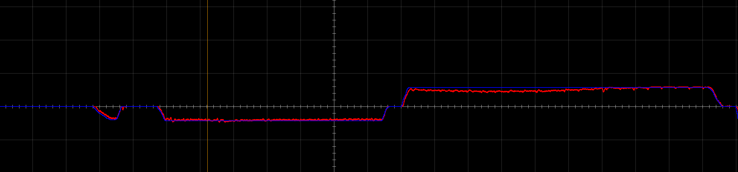
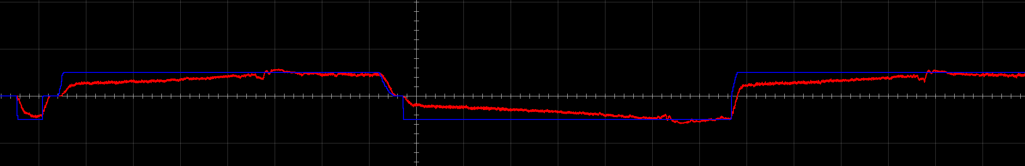
除调试滤波算法外，本阶段已将遥控器控制代码融入机械臂控制，可以通过遥控器对机械臂进行柔性控制

